|  |  |  |  |  |  |
| --- | --- | --- | --- | --- | --- |
| **GUÍA DE LABORATORIO DE ARQUITECTURA DE HARDWARE** | | | | | |
| **Unidad Didáctica: Sistemas Numéricos - Algebra Booleana** | | | | | |
| **Eje Temático: Sistemas Numéricos** | | | | | |
| **No. Guía** | | 1 | | **Resultados de Aprendizaje de la Unidad Didáctica:**   * Aplica fórmulas de conversiones y operaciones matemáticas en los sistemas numéricos. * Elaboración de un ensayo que explique el proceso de conversión entre los sistemas numéricos, Binario, decimal, octal, Hexadecimal. | |
| **4**  **sesiones** | | **1 Y 2**  **Semana** | |
| **Horas de Trabajo** | | | |
| **Trabajo con Docente** | | **Trabajo Autónomo** | |
| **6** | | **12** | |
| **Tipo de trabajo** | | | |
| **Grupal** | **X** | **Ind** |  | **Laboratorio Requerido** | **A507** |
| **Introducción** | | | | | |
| **¿Qué haremos en la sesión? ¿Cómo lo haremos?**  **Sesión 1.**  Conocer los fundamentos de la representación de datos numéricos enteros y reales en diferentes sistemas de numeración y aplicar elemento que utilicen el sistema binario como el código ASCII.  **¿Qué haremos en la sesión? ¿Cómo lo haremos? Sesión 2.**  Explicar con un ejemplo la Aritmética de punto fijo y Aritmética de punto flotante  **¿Qué haremos en la sesión? ¿Cómo lo haremos?**  **Sesión 3.**  Realizar un algoritmo que permita pasar una numero de una base a otra.  **¿Qué haremos en la sesión? ¿Cómo lo haremos?**  **Sesión 4.**  Realizar un programa que permita pasar una numero de una base a otra. | | | | | |
| **Preguntas Orientadoras** | | | | | |
| Convertir a binario, octal y hexadecimal cada uno de los siguientes decimales.   * a. 92321010   Convertir a binario, octal y hexadecimal cada uno de los siguientes decimales.   * d. 341210 | | | | | |

|  |
| --- |
| Convertir a binario, octal y hexadecimal cada uno de los siguientes decimales.   * c. 91710 |
| **Presaberes Requeridos** |
| Dear scholar, make a scheme that explains the fields of applications, and use of numerical systems, be creative in the search of the tool.  In the next paper " **Hexadecimal to binary conversion using multi-input floating gate complementary metal oxide semiconductors**" You must make a prezi which explains the paper reviewed above.  The following is a guide with information on how to access the IEEEXPLORER database.  <https://javierolo88.github.io/IEEEXPLORER/> |
| **Marco conceptual o referencial \*** |
| “Un ordenador puede llegar a parecer una máquina misteriosa, una “caja negra” donde se guardan y procesan datos. Pero los ordenadores no tienen nada de misterioso. Todo funciona de una manera muy ordenada y hasta cierto punto simple de entender. En la actualidad, casi todo el mundo tiene un PC en casa, aprende muy rápido a usar Windows o incluso Linux, navegar por internet, etc. Pero, entre todos estos usuarios, realmente pocos entienden cómo funciona el ordenador. ¿Qué diferencias existen entre un procesador Pentium 4 y un Athlon XP?  ¿Por qué un PC con poca memoria RAM es más lento? ¿Cómo funciona un disco duro? ¿En qué tareas son necesarias las tarjetas gráficas 3D? ¿Cuál es la diferencia entre una tarjeta de sonido genérica y otra más cara? En definitiva, ¿Cómo funciona un PC?  En esta guía se tendrá una visión general de los distintos componentes que conforman un ordenador actual y su funcionamiento general. También encontrará varias explicaciones sobre los términos y convenciones más usados.  Los sistemas de numeración permiten realiza conversiones entre ellos, por medio de operaciones matemáticas básicas, suma, divisiones, potencias. Dentro de los sistemas numérico se encuentra:  Binario: compuesto por 1, 0 su base es 2, ejemplo 10010012  Octal. Compuesto por l 0,1 ,2 ,3 ,4 ,5 ,6, 7, su base es 8, ejemplo 535358 , no tiene cabida los números de 7 en adelante.  Decimal: todos los números naturales, ejemplo 12344567 |

Hexadecimal: compuesto por los números del 0 al 15, de 10 al 15 se reemplaza por letras consecutivamente A, B, C, D, E, F, ejemplo 0, B, D, 2,15.

**El Sistema Binario**: Existen dos formas distintas de representar una misma información: analógica o digital. Como ejemplo, la música es grabada en una cinta de forma analógica, codificada como una gran onda de señales magnéticas que pueden asumir un número ilimitado de frecuencias. Un sonido grave sería representado por un punto más bajo de la onda, mientras que un punto más alto representaría un sonido agudo. Dentro de la aplicación del sistema binario se encuentra en los artefactos del hogar digitales, neveras, lavadoras, hornos entre otros

El problema con esta representación es que cualquier interferencia causa distorsiones en el sonido. Si los ordenadores trabajaran con datos analógicos serían demasiado sensibles a los errores, pues cualquier interferencia, por mínima que fuese, causaría graves alteraciones en los datos procesados y, consecuentemente, en los resultados.

Por su parte, el sistema digital permite almacenar cualquier información en una secuencia de valores positivos y negativos, o sea, en forma de unos y ceros. El número 181 por ejemplo, es representado digitalmente como 10110101. Cualquier tipo de dato, ya sea un texto, una imagen, un vídeo, un programa, o cualquier otra cosa, es procesado y almacenado como una gran secuencia de unos y ceros.

Es justamente el uso del sistema binario lo que hace que los ordenadores sean realmente fiables, pues la posibilidad de que un valor 1 sea alterado hacia un valor 0, o al contrario, es realmente muy pequeña. Trabajando con sólo dos valores diferentes, la velocidad del procesamiento también es mucho mayor, debido a la mayor simplicidad de los cálculos.

Cada valor binario es llamado bit, contracción de la expresión binary digit (digito binario). Un conjunto de 8 bits forma un Byte, y un conjunto de 1.024 Bytes forman un KiloByte (Kbyte o KB). El número 1.024 fue escogido pues es la potencia de 2 más próxima a 1000. Un conjunto de

1.024 KBytes forman un MegaByte (1.048.576 Bytes) y un conjunto de 1.024 MBytes forman un GigaByte (1.073.741.824 Bytes). Los próximos múltiplos son el TeraByte (1.024 GBytes) y el PetaByte (1.024 TBytes).

|  |  |
| --- | --- |
|  |  |
|  |  |
|  |  |
|  |  |
|  |  |
|  |  |

|  |  |  |  |
| --- | --- | --- | --- |
| También usamos los términos Kbit, Megabit y Gigabit, para representar conjuntos y potencias de 1.024 bits. Dado que un Byte corresponde a 8 bits, un Mbyte se corresponde con 8 Mbits y así en los demás casos.  **Datos Descripción**  1 Bit 1 o 0  1 Byte Conjunto de 8 Bits  1 KByte 1.024 Bytes (8.192 bits)  1 MByte 1.024 KByte (1.048.576 Bytes – 8.388.608 bits)  1 GByte 1.024 MByte (1.048.576 KByte -1.073.741.824 Bytes – 8.589.934.592  bits)  *Tabla 1 tabla de equivalencia de datos.*  *Elaboración propia*  Cuando se hace abreviación, también existen diferencias para expresar las unidades. Cuando estamos hablando de KiloBytes o MegaBytes, abreviamos respectivamente con KBytes (KB) y MBytes (MB), siempre con una “B” mayúscula. Cuando se habla de Kilobits o Megabits se hace de la misma forma, pero usando la “b” minúscula, Kbits (Kb) y Mbits (Mb). Siempre que se hace referencia a la velocidad de una red de ordenadores se mide en bits por segundo: 10 Mbits/s,  100 Mbits/s, etc.” | | | |
| **Actividad de Trabajo Autónomo** | | | |
| * Realizar la documentación requerida para la entrega del laboratorio teniendo en cuenta las instrucciones de la guía. * Ejecutar los Algoritmos planteados y relacionados a los temas trabajados. * Video de explicación del proceso realizado para aplicar el cambio de bases | | | |
| **Actividad de Comprobación del Trabajo Autónomo** | | | |
| Indicar de manera detallada la forma en la que se hará la comprobación de la actividad de trabajo autónomo. | | | |
| **Materiales, equipos e insumos a utilizar** | | | |
|  | **Materiales, equipos e insumos proporcionados por la Universidad** | |  |
|  | * Computador con ofimática y simulador proteus, thinkercad Arduino. | **Cantidad** |  |

|  |  |  |  |  |  |  |
| --- | --- | --- | --- | --- | --- | --- |
|  | * Conexión a Internet | | | |  |  |
| * Cables de alimentación | | | |  |
|  | | | |  |
|  | | | | | | |
|  | **Materiales del estudiante** | | | | |  |
| * **Unidad de almacenamiento externa. USB** | | | | **Cantidad** |
|  | | | |  |
|  | | | |  |
|  | | | |  |
| **Precauciones, nivel de riesgo y recomendaciones a considerar** | | | | | | |
|  | **CLASIFICACIÓN DEL RIESGO** | **Muy alto** | | **Medio** | |  |
| **Alto** | | **Bajo** | |
| **FACTORES DE RIESGO** | | **CÓMO MINIMIZAR LOS FACTORES DE RIESGO** | | |
| * Eléctrico * Ergonómica | | * Tener cuidado en la manipulación de los equipos activos * Manejar posturas correctas frente al computadora para las clases.   • | | |
| **RECOMENDACIONES, CONSIDERACIONES PARA EL USO DE MATERIAL Y EPP** | | | | |
| * Identificar y conocer el protocolo de seguridad de laboratorios de informática * No entrar a internet sin autorización del docente * No ejecutar programas sin autorización del docente. * No instalar en los equipos Software de ninguna índole * No trasladar equipos de cómputo de su módulo sin autorización del personal del área. * Cuidar sus objetos personales. * Cada alumno tiene como responsabilidad recibir las actividades de cada clase y apropiarse del material necesario para el desarrollo de las mismas * Es prohibido el ingreso o consumo de alimentos, bebidas, chicle... dentro de la sala, también el uso e ingreso de dispositivos como celulares, u otro dispositivo electrónico memorias sin autorización. * No conectar ni desconectar dispositivos como teclados, mouse o conexiones, en caso de anomalía avisar al profesor para realizar cambios o conexiones. * El trabajo debe hacerse en silencio, evitando las reuniones o interrumpiendo las actividades de otros usuarios Cuide el buen funcionamiento del equipo, evite cambiar configuraciones o intervenir los programas y propiedades del sistema operativo, el auxiliar de laboratorio es el   único autorizado. | | | | |

|  |  |  |
| --- | --- | --- |
|  | * Todo dispositivo (teclado o mouse) que se pierda o se dañe con intención deberá ser repuesto por el estudiante o el grupo completo. * No portar maletines, o morrales estos deben quedar depositados en los lockers destinados para ello. En caso de duda pida el respectivo candado con los auxiliares de cada laboratorio. * Antes de configurar algún dispositivo electrónico del laboratorio descárguese estáticamente, tocando algún material de madera, evitando la descarga electrostática. * No rayar mesas, sillas, paredes y equipos, cuidar el aseo y orden de su puesto de trabajo * Se prohíbe el ingreso o exploración de páginas no autorizadas y pornográficas, es causal de sanción y expulsión (vetado) de la sala de informática por varias sesiones. * Vaya a las instrucciones de borrar y recargar al final de esta práctica de laboratorio. * Realice estos pasos en todos los routers y switches asignados a esta práctica antes de continuar.   • |  |
|  | **CONSIDERACIONES ÉTICAS** |  |
|  | * En caso de ser necesarias. |  |
| Incluir en este apartado:   * La clasificación del riesgo de acuerdo con la práctica a realizar: Resaltar la clasificación correspondiente. * Todos los factores de riesgo que se puedan presentar en el desarrollo de la práctica y como minimizarlos. Establezca las actividades de minimización por cada factor. * Las consideraciones para el uso de los equipos y/o materiales utilizados en la práctica. * Los elementos de protección personal si se requieren para la práctica. * Las consideraciones éticas si su práctica lo requiere. | | |
| **Procedimiento y Metodología de la práctica** | | |
|  | | |

# Sesión 1:

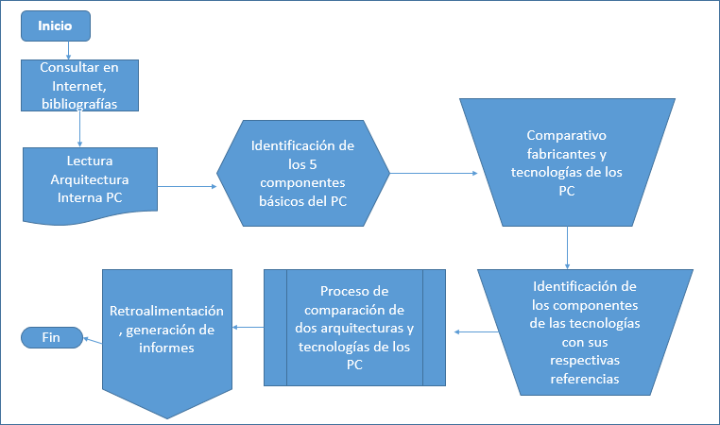

En la sesión teórica se suministrarán bibliografías y direcciones de Internet como fuente de consulta sobre las temáticas planteadas en la guía y a partir de allí elaborar cuadros comparativos, documentos resumen, mapas conceptuales para ser desarrolladas en la práctica.

Se establecerán cuáles son las diferencias entre los componentes básicos de un PC y de acuerdo con los fabricantes identificar dos tecnologías básicas y que sirvan como base.

Conocer los fundamentos de la representación de datos numéricos enteros y reales en diferentes sistemas de numeración y aplicar elemento que utilicen el sistema binario como el código ASCII.

Escribir informe o mapa conceptual. Plantear conclusiones.

1. Realiza un video no mayor a 5 minutos que explique el proceso de conversión de los sistemas de numeración binario, decimal, octal hexadecimal. Revisa el link de apoyo
2. Busca y toma una imagen de la tabla de código ASCII.

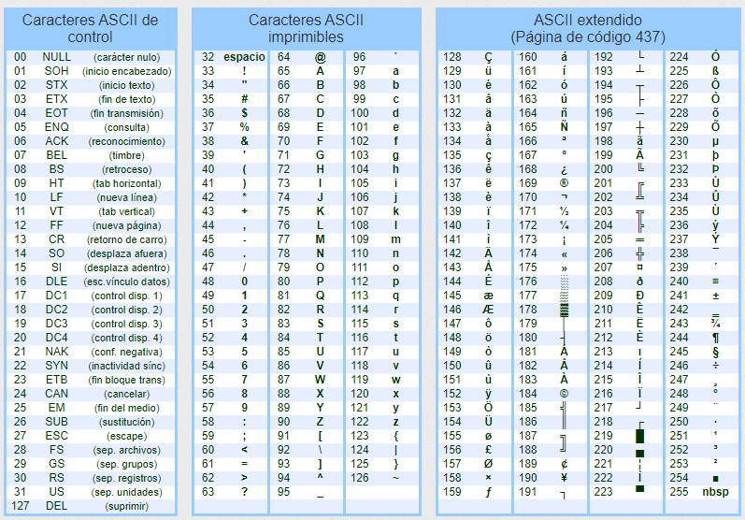

1. Consulta y realiza la tabla de hexadecimal con cuatro entradas.

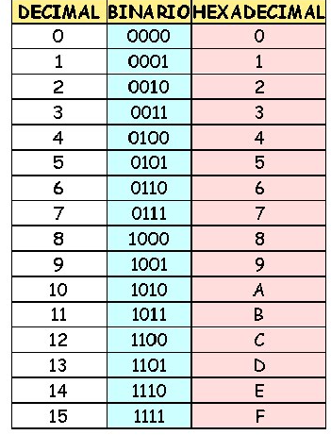

# Sesión 2:

1. Consulta y explica con un ejemplo la Aritmética de punto fijo.

La aritmética de punto fijo es un método numérico donde los números se representan con una cantidad fija de bits para la parte entera y la fraccionaria. Por ejemplo, en un formato Q4.4, 8 bits se usan para representar números enteros y 8 bits para la parte fraccionaria. El valor 5.75 se representa como 0101.1100 en Q4.4. Las operaciones se realizan como en aritmética normal, pero los resultados se escalan para ajustarse al formato. Por ejemplo, la suma de 3.5 y 1.25 en Q4.4 daría 0100.1010, que corresponde a 4.625.

1. Consulta y explica con un ejemplo la Aritmética de punto flotante

El punto flotante es una notación que se utiliza en las computadoras para representar números o muy pequeños o muy grandes de forma compacta con la cual se realizan operaciones de aritmética, representa a un número con signo tiene como partes: entera, fraccionaria y un exponente.

**Ejemplo**

0,123 -> 1,23 x 10-1

1. Realiza el proceso de las siguientes conversiones

Convertir a binario, octal y hexadecimal cada uno de los siguientes decimales.

* + a. 32510 b. 95410 c. 156210 d. 246310

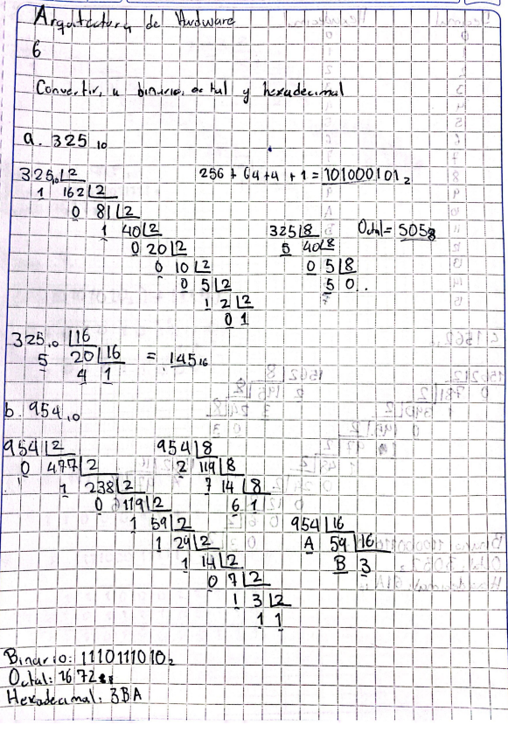

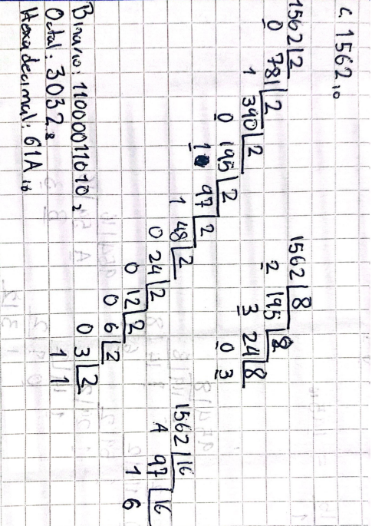

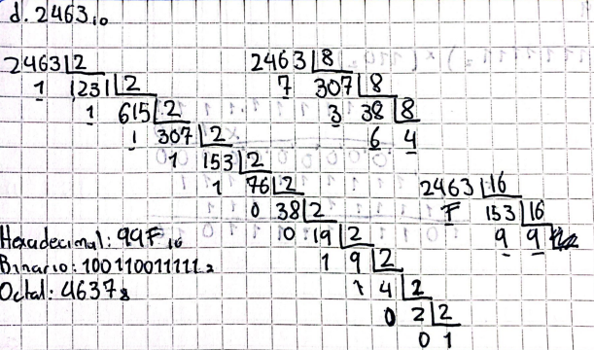

Convertir a decimal los siguientes binarios.

* + a. 1110012 b. 10101012 c. 111001012 d.1010111101012

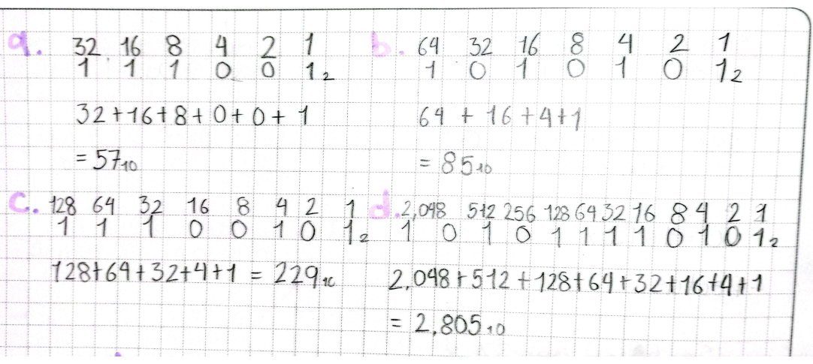

Convertir a decimal los siguientes octales.

* + a. 658 b. 3278 c. 25868 d. 40508

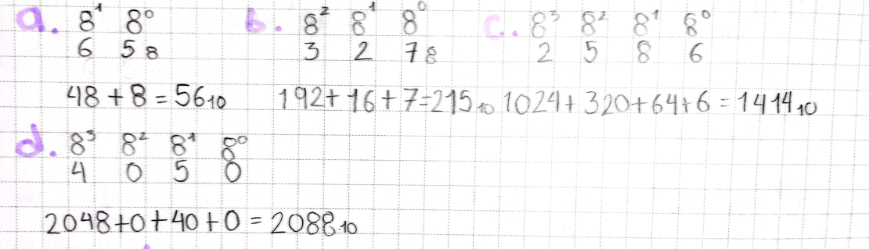

Convertir a decimal los siguientes hexadecimales.

* + - a. 15A16 b. 25BD16 c. CFF216 d. 15CF216

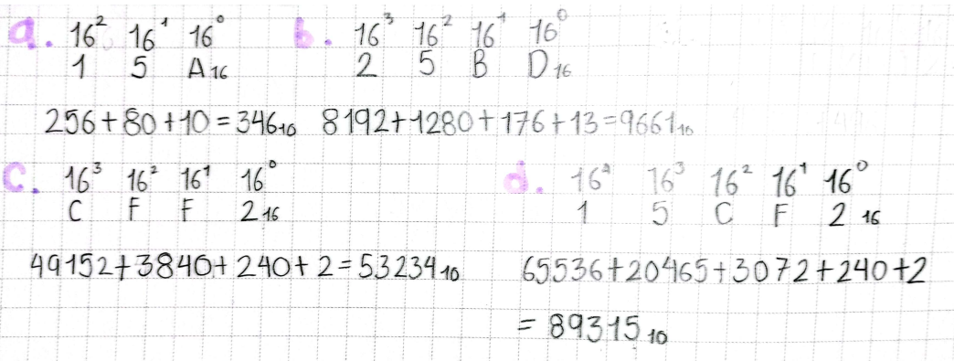

1. Realiza el procedimiento para las siguientes sumas binarias
   * (11111000002) + (1111102)
   * (010101010102) + (1112)
   * (100111002) + (000012)

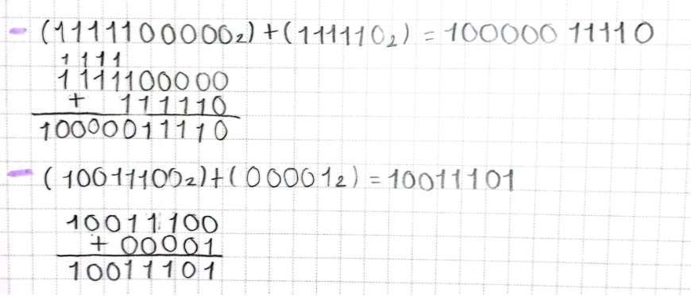

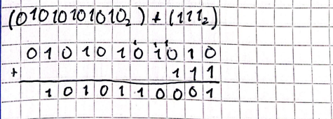

1. Realiza el procedimiento para las siguientes restas binarias
   * (11111112) - (101012)
   * (111000111112) - (10101101001102)

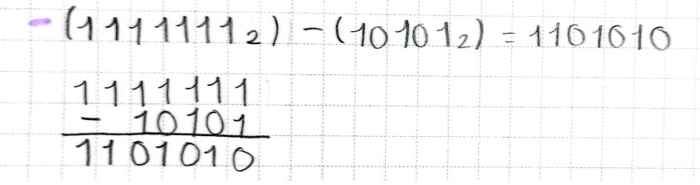

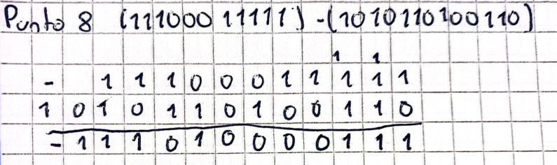

1. Realiza el procedimiento para las siguientes restas binarias
   * (11110112) * (1111002)
   * (11111111112) * (1102)

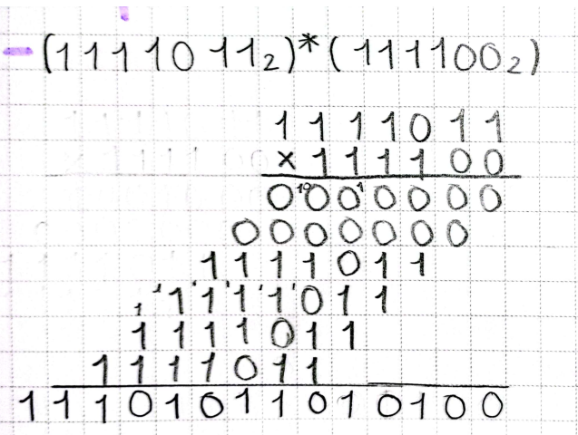

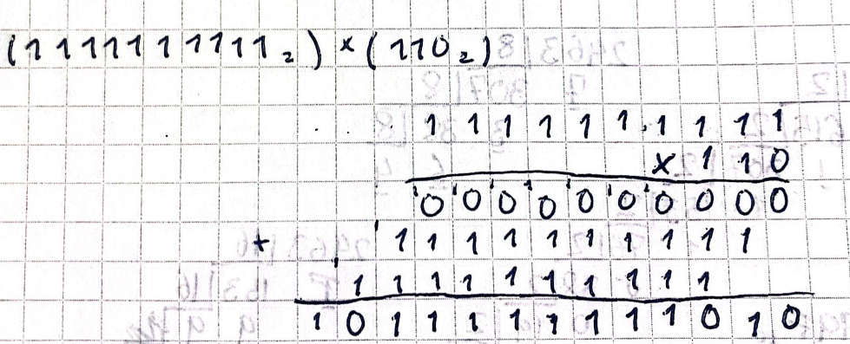

|  |  |  |  |  |  |  |  |  |  |
| --- | --- | --- | --- | --- | --- | --- | --- | --- | --- |
|  | 10.Describe la función de las teclas que se involucran al usar el código Ascii. Sesión 3:  1. Realice un algoritmo que permita pasar una numero de una base sea cual sea ”M” a otra base “N”, Nota M y N tienen como valor mínimo 1 y como valor máximo 16, además debe pasar el numero a binario y entregar El mensaje ascii.   https://wokwi.com/projects/372526100256669697  **Sesión 4:**   1. Implemente el algoritmo en el lenguaje que desee y entregue dicho programa ejecutable. | | | | | | | |  |
|  | **Criterios de Entrega – Informe de Laboratorio** | | | | | | | |  |
|  |  | | | | | | | |  |
|  | **Criterios de Evaluación – Práctica de Laboratorio** | | | | | | | |  |
|  | **INDIVIDUAL** | | **CRITERIOS DE EVALUACIÓN** | | | | | **NOTA** |  |
|  | **Habilidad** | **Estudiante** | **0 – 1,5** | **1,6 - 2,9** | **3,0 - 3,9** | **4,0 - 4,5** | **4,6 - 5,0** |
| **1. Identifica los mecanismos de procesamiento de información en un sistema computacional, describiendo la función de cada uno de ellos con el fin de utilizarlos en forma adecuada.** | **No los identifica, no conoce las funciones de cada uno** | **Identifica algunos, no conoce las funciones** | **Identifica algunos conoce algunas funciones** | **Identifica todos, conoce algunas funciones** | **Identifica todos los mecanismos y conoce sus funciones** |  |  |
| **2. Realizar investigaciones utilizando la bibliografía existente.** | **No utilizó bibliografía** | **Utilizó bibliografía pero no realizó las citaciones** | **Utilizó bibliografía no científica o educativa** | **La bibliografía reseñada no corresponde con las citas empleadas en la investigación** | **Uso bibliografía y realizó las citaciones correspondient es de forma adecuada** |  |  |
| **3. Logra expresar ideas propias a partir los conocimientos que adquiere en la investigación.** | **No utiliza palabras propias ni ideas propias** | **Las ideas plasmadas son confusas, desordenas y no corresponden a al tema** | **Las ideas que expresa con coherentes, pero no corresponden al tema** | **Las ideas son coherentes pero están en desorden y no logran concluir** | **Las ideas son coherentes, ordenadas y pertenecen a la temática** |  |  |
| **4. Forma conceptos utilizando las guías conceptuales de forma crítica.** | **No utiliza palabras propias ni ideas propias** | **No muestra una interpretación de las ideas investigadas** | **La interpretación que muestra no corresponde a la temática** | **La interpretación que muestra solo repite lo leído** | **La interpretación no se limita a los conceptos investigados, dejando claras sus ideas en torno al tema** |  |  |

|  |  |  |  |  |  |  |  |  |  |  |
| --- | --- | --- | --- | --- | --- | --- | --- | --- | --- | --- |
|  |  | **5. Comunica de forma verbal los resultados obtenidos en su investigación, siendo claros y concretos** | | **No realiza presentación de su investigación** | **La presentación no contiene todos los conceptos involucrados en la investigación** | **La presentación está completa pero la expresión verbal no logra transmitir los conocimientos adquiridos** | **La presentación está completa pero la expresión verbal solo expresa el contenido de la presentación misma (lee la presentación)** | **La presentación está completa y la expresión verbal logra transmitir los conocimientos adquiridos** |  |  |
| **Total** | | **Total = (N1 + N2 + N3 + N4 + N5) / 5** | | | | |  |  |
|  |  | | | | | | | | |  |
|  | **Palabras Clave** | | | | | | | | |  |
|  | BINARIO, HEXADECIMAL, OCTAL, ASCII | | | | | | | | |  |
|  | **Bibliografía Recomendada** | | | | | | | | |  |
|  | **Tema** | | **Subtema** | **Referente bibliográfico** | | | | | |  |
|  | SISTEMAS NUMERICOS | | Sistemas Numéricos: Conversiones, operaciones matemáticas. | Floyd, Thomas L. (2016) "Fundamentos de sistemas digitales.  Madrid: Editorial  Prentice-Hall. (Colección Biblioteca UMB) | | | | | |  |
| Montoya, N. (2006).Fundamentos de lógica bivalente. Ibagué:  Editorial Universidad del Tolima. (Colección Biblioteca UMB) | | | | | |  |
| Aritmética de punto fijo.  Aritmética de  punto flotante |  | | | | | |  |
| Gomez, V. (2013). Circuitos eléctricos y aplicaciones digitales. Mexico: Editorial Pearson (Colección Biblioteca UMB) | | | | | |  |
|  |  | | Aplicación de  los sistemas numéricos | Recabarren, P. (2020) Introducción a la electrónica digital:  teoría, circuitos y ejercicios de aplicación (1a. ed.) (Recuperado Base de Datos E-libro) | | | | | |  |
|  |  | | | | | | | | |  |
|  | **Control de cambios** | | | | | | | | |  |

|  |  |  |
| --- | --- | --- |
| **Fecha de Actualización** | **Descripción** | **Participantes** |
| JULIO 2023 | Actualización de Formatos | Jose Javier Moreno Corredor |